שעורי בית 4 בראיה חישובית גיאומטרית

מגיש:

דקל מטלון

200686756

[Dekel2003@campus.technion.ac.il](mailto:Dekel2003@campus.technion.ac.il)

* הקוד להרצת שאלה i הוא בקובץ qi.m .

**שאלה 1**

בתמונה הבאה אני מציג את 5 הו"ע הראשונים של הלפלסיאן הבלטרמי כאשר כל שורה מציגה צורה ארמדילו (שורה 1 – הארמדילו המקורי, שורה 2- הארמדילו לאחר העתקה-לא-קשיחה non-rigid-transformation)

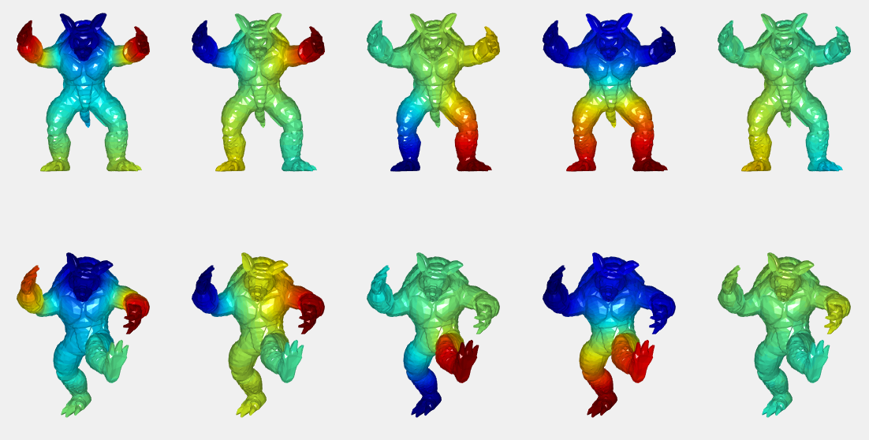

הו"ע מסודרים מהקטן (צד ימין) לגדול (צד שמאל).

הו"ע הם בקירוב איזומטריים תחת העתקה-לא-קשיחה כי הם פורשים מרחב וקטורי שפורש את הלפלסיאן הבלטרמי. והלפלסיאן הבלטרמי הינו intrinsic כי הוא הוא מוגדר לפי ה cotangent weights שהוגדר בסעיף א' רק על-פי תכונות שבסביבת כל קודקוד (זויות ושטחי המשולשים ב ring-1 שלו..).

**שאלה 2**

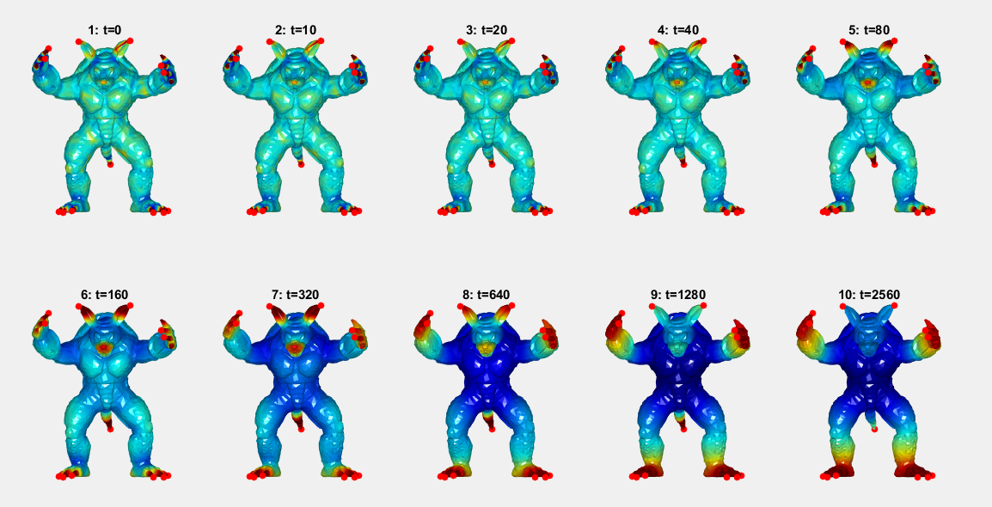תוצאה:

ה HKS בזמנים שונים המצויינים בכותרות.

ה interest points מסומנים על ידי עיגולים אדומים.

**שאלה 3**

ממצאי הרצת FPS – בחירת 10 נקודות על החתול:

מזוויות שונות

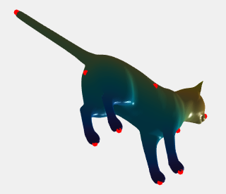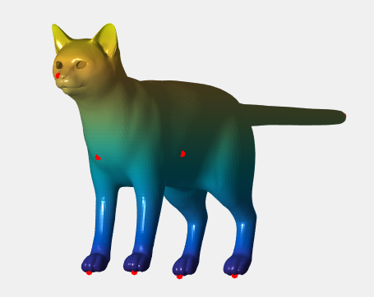

הנקודות הנבחרות מסומנות בצבע אדום.

**שאלה 4**

תוצאות הרצת classical_mds על ה bunny: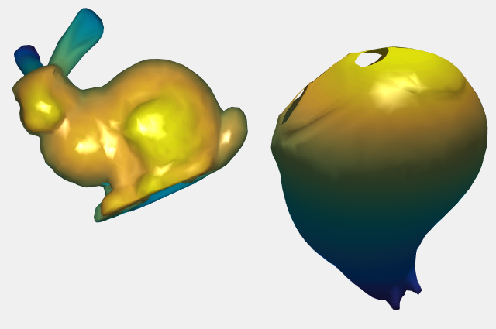

הצורה המתקבלת מה MDS משנה את האוריינטציה שלה בכל הרצה מהסיבה שמתבצע חישוב של וקטורים עצמיים במהלך ה MDS. ולכל וקטור עצמי v, גם -v הוא וקטור עצמי, ולכן לכל הרצת MDS חלק מהקואורדינטות במרחב הוקטורי הנפרש על ידי הו"ע עלולים להתהפך..

**שאלה 4Swissroll -**

תחילה 2 הצורות נראות כפי שמוצד בשורה הראשונה.

ביצעתי MDS על כל אחת מהן וקיבלתי את מה שמוצד בשורה השנייה, מתחת לצורה המתאימה מהשורה הראשונה.

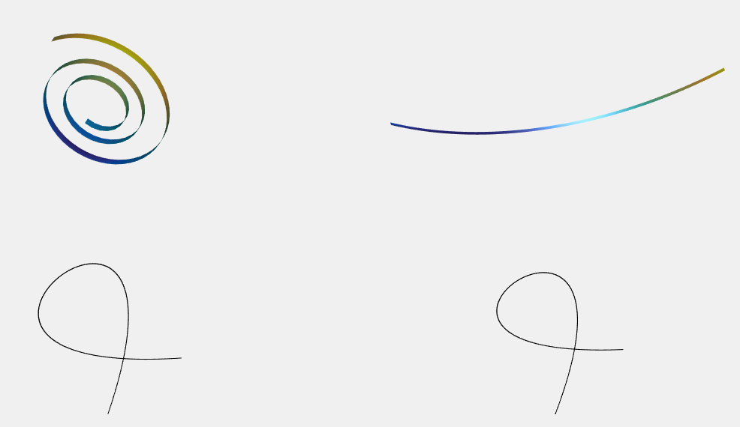

הבחנתי שהצורות המתקבלות מה - MDS כבר מיושרים זה עם זה ולכן לא צריך לבצע טרנספורמציית סיבוב או העתקה כדי ליישר אותם אחד עם השני.

הגדרתי העתקה על ידי מיפוי קואורדינטת ה-x של הצורה הראשונה אל הצורה השנייה, וקיבלתי לכל vertex מהצורה הראשונה – איפה הוא נמצע על הצורה השנייה.

תוצאות ההעתקה:



**שאלה 5**

הגדרתי מרחקים באופן הבא:

* חישבתי autocorrelation matrix של כל ייצוגי התמונות לאחר הפחתת הממוצע מתוכם.
* חישבתי מרחב הנפרש על ידי 20 וקטורים עצמיים של ה correlation matrix.
* היטלתי את כל התמונות על המרחב שקבלתי, וחישבתי לכל תמונה את 20 המקדמים של ההטלה על המרחב הוקטורי

🡪

* נרמלתי את כל המקדמים שקטע [0,1] (כך ש-0 הוא המרחק המינימלי, ו-1 הוא המקסימלי)
* ואז חישבתי כאשר הוא ה המנורמל.

כאשר אם הם i,j קרובים, אז המכפלה תתן תוצאה גבוהה ואז ה distance יהיה נמוך..

אם אני שולח את ה distance map שקיבלתי רק על פי זה (ללא בניית הגרף) לפונקציה classical_mds עם 2 מימדים, אני מקבל:

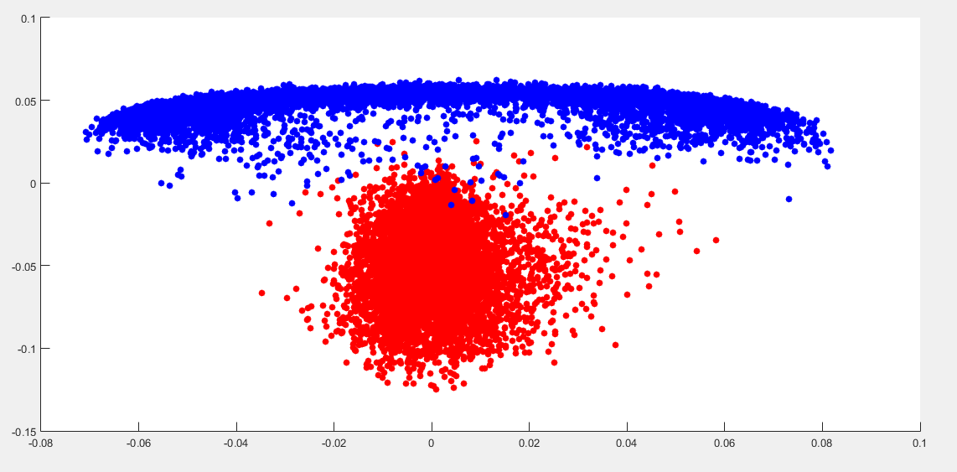

כאשר הנקודות האדומות הן '0' והכחולות הן '1'.

כעת, בניתי את הגרף כפי שהוסבר, וקישרתי כל צומת ל-20 שכנים קרובים ביותר.

ביצעתי MDS שוב וקיבלתי:

